402 Površje in kamninska zgradba

- Geološka zgradba in površje
Preberi poglavje o vrstah kamnin glede na nastanek in si oglej tematski zemljevid.

- Ob tematskem zemljevidu imenuj in vpiši hribovje, v katerem prevladujejo magmatske in metamorfne kamnine.
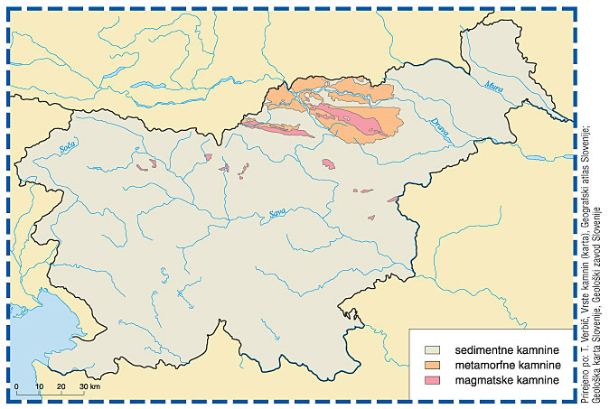

- Pojasni, kako so nastale magmatske in metamorfne kamnine.

- Kako, glede na nastanek, imenujemo kamnine, ki prevladujejo v površju Slovenije. Napiši, kako jih delimo.

Kamninska sestava je močno vplivala na nastanek in obliko površja.
- Preberi si poglavje o starosti kamnin ter o osnovnih reliefnih oblikah in v spodnji preglednici izpolni manjkajoče značilnosti površja.
Reliefna oblika | Vrsta kamnine | Nastanek kamnine | Starost kamnine | Razširjenost kamnine
Gorovje

 |  | Metamorfne in magmatske k.
 |  |  | Terciar
 |  |  |  | Dinarsko kraške planote
 | Prod, pesek, glina

- Tipi reliefa in oblike površja
Zaradi različne kamninske sestava in geološkega razvoja v površju Sovenije razlikujemo različne tipe površja.
- Ob fotografijah, s pomočjo besedila v učbeniku, zapiši ustrezen tip površja ter navedi vsaj eno od značilnih oblik površja na njej. Navedi vsaj eno gospodarsko dejavnost, ki bi bila najbolj primerna za ta tip reliefa (poljedelstvo, živinoreja, gozdarstvo, turizem …).
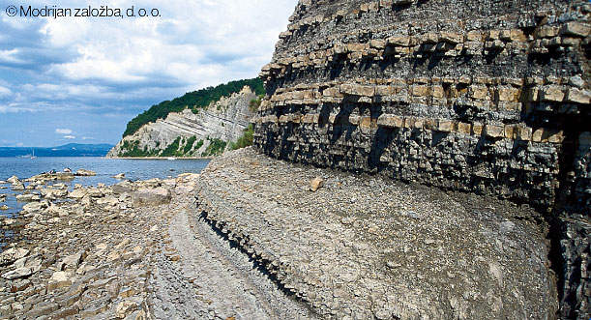 | Tip reliefa:  ________________________  Značilna oblika površja na sliki:  ________________________  Dejavnost:  ________________________
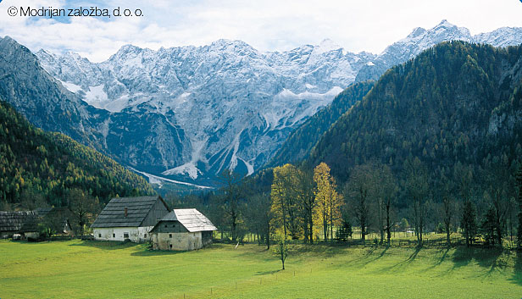 | Tip reliefa:  ________________________  Značilna oblika površja na sliki:  ________________________  Dejavnost:  ________________________
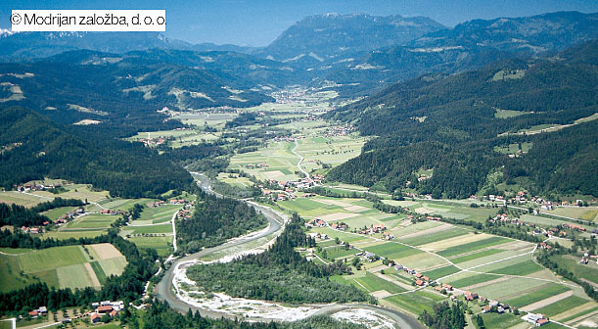 | Tip reliefa:  ________________________  Značilna oblika površja na sliki:  ________________________  Dejavnost:  ________________________
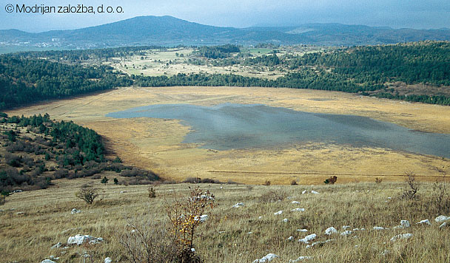 | Tip reliefa:  ________________________  Značilna oblika površja na sliki:  ________________________  Dejavnost:  ________________________

- Raba kamnin
Napiši, za katere namene lahko porabljamo naravne kamnine in kako se spreminja pokrajina zaradi izrabe (kopanja) kamnin.

- V katerem obdobju je obstajal Triglavski ledenik? Ali je prej obstajal Triglavski ledenik ali je prej nastal Blejski vintgar?

